Budget management
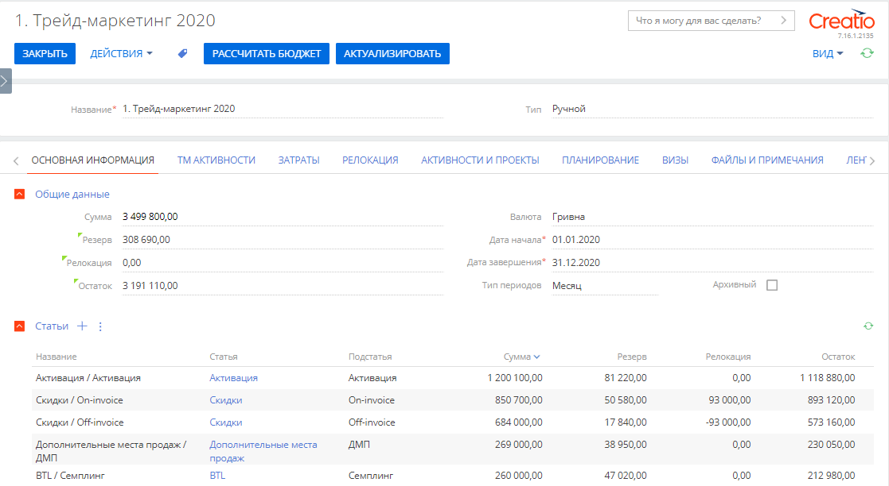

Руководство по настройке и использованию
10.06.2021

СОДЕРЖАНИЕ

1.1 Варианты использования 3
1.2 Возможности 3
1.3 Примечания и ограничения 3
3.1 Установка модуля «Budget management» 4
3.2 Предварительная настройка и использование модуля «Budget management» 4
3.2.1 Наполнение системы данными 4
3.2.1.1 Добавление, изменение и удаление продуктов в разделе «Продукты» 4
3.2.1.2 Настройка раздела «Статьи Бюджета» 6
3.2.1.2.1 Создание Статьи бюджета 6
3.2.1.2.2 Создание Подстатьи бюджета 7
3.2.1.3 Настройка раздела «Договоры» 8
3.2.1.3.1 Создание Договора 8
3.2.1.4 Настройка раздела «Плановые затраты» 13
3.2.1.5 Настройка раздела «Фактические затраты» 14
3.2.1.6 Настройка объектов затрат 15
3.2.1.7 Настройка раздела «Бюджеты» 17
3.2.1.7.1 Создание Бюджета 17
3.2.1.7.2 Добавление Ручного бюджета 18
3.2.1.7.3 Добавление Автоматического бюджета 21
3.2.1.7.4 Добавление бюджета скидок 26
3.2.1.7.5 Перемещение денежных средств 28

Описание модуля
Модуль «Budget management» — это решение, позволяющее улучшить эффективность управления товарами и маркетинговыми активностями, контролировать результативность использования бюджета с помощью автоматизации процесса планирования трейд-маркетинговых активностей и инструмента для аналитики показателей в разрезе бизнес-юнитов, сетей, дистрибьюторов.

Варианты использования
Модуль «Budget management» — это инструмент, который позволяет управлять бюджетной частью и затратами в простом и удобном интерфейсе Creatio.
Дополнение будет полезно компаниям как удобный инструмент для контроля использования затрат компании. С его помощью вы получите возможность отслеживать текущее состояние вашего бюджета, а также гибко управлять лимитами использования денежных средств в компании.

Возможности
- Ведение бюджетов в разрезе статей и подстатей;
- Ведение план/факта затрат по произвольным объектам системы (например, по продажам, по маркетинговым кампаниям, проектам или по другим объектам системы);
- Автоматический расчет затрат помесячно по статьям;
- Учет коммерческих условий и плана продаж при расчете бюджета;
- Управление версиями бюджетов;
- Возможность релокации денежных средств между бюджетами, статьями, подстатьями и периодами;
- Автоматическое создание плановых и фактических затрат в объектах бюджетирования
- Аккумуляция плановых и фактических затрат в единый бюджет.
- Возможность перераспределить бюджет между статьями дохода.
- Сохранить предыдущие версии бюджета.
- Учитывать пересчет на разные валюты.
- Сегментировать бюджет по любым необходимым признакам.
- Рассчитать бюджет скидок. Автоматический расчет затрат на основании заранее созданных промо-активностей с указанными затратами.
- Автоматический расчет бюджета по контрактным условиям.
- Добавить построения бюджета на основании сумм.
- Автоматически подменить плановые значения сумм бюджета на фактические для бюджетов по контрактным условиям.
- Автоматически подменить план фактом в резерве бюджета при завершении активности.
- Актуализировать бюджет, начиная с произвольного периода.
- Возможность работы с бюджетом / затратами более одного календарного года.
- Верифицировать пересчет бюджета при изменении Контракта или Плана продаж.
- Автоматически изменить плановые и фактические затраты на промо-активности по действию пользователя.
- Вести затраты в разрезе продуктов в промо-активности.

Примечания и ограничения
- Использование системы линейки Creatio Sales, который включает в себя раздел Договоры.

Технические требования
Модуль «Budget management» совместим со всеми продуктами на платформе Creatio Sales версии 7.14 и выше.

Установка и настройка модуля

Установка модуля «Budget management»
Для установки пакетов перейдите в «Дизайнер системы» и выберите «Установка и удаление приложений».
На странице «Установка и удаление приложений» нажмите «Выбрать из Marketplace», укажите адрес стенда и нажмите «Установить».
В случае установки пакета продукта из файла, необходимо запросить актуальный пакет в службе поддержки Sales’Up. Далее на странице «Установка и удаление приложений» нажмите «Установить из файла», укажите путь к архиву с пакетом и выполните установку.

Предварительная настройка и использование модуля «Budget management»

Наполнение системы данными

Добавление, изменение и удаление продуктов в разделе «Продукты»
Раздел «Продукты» необходим для ведения учета продуктов компании, их цен, остатков, характеристик и т.д.
Чтобы добавить новый продукт необходимо:
- Перейти в раздел «Продукты»;
- Нажать кнопку «Добавить продукт»;
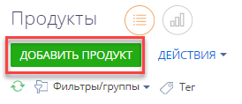
- На странице записи продукта необходимо заполнить все обязательные поля, а также характеристики продукта:
  - Название – заголовок, по которому пользователи системы будут идентифицировать текущий продукт. Рекомендуется вводить уникальное название;
  - Категория – выбор варианта категории продукта со справочника;
  - Торговая марка – выбор варианта торговой марки продукта со справочника торговых марок;
  - Тип – выбор типа со справочника типа продукта;
  - Бренд – выбор бренда продукта со справочника брендов;
  - Цена – ввод вручную цены за единицу продукта;
  - Код – код для идентификации продукта. Необходим, например, если два продукта имеют одинаковые названия;
  - Ссылка – ссылка на ресурс, связанный с продуктом, например, на его страницу в каталоге интернет-магазина или на сайте производителя;
  - Ответственный – заполняется автоматически данными текущего пользователя. Есть возможность изменить;
  - Единица измерения – единицы измерения, в которых измеряется продукт. Автоматически заполняется значением «штук»;
  - Архивный – рекомендуется установить значение «да», если продукт не используется.
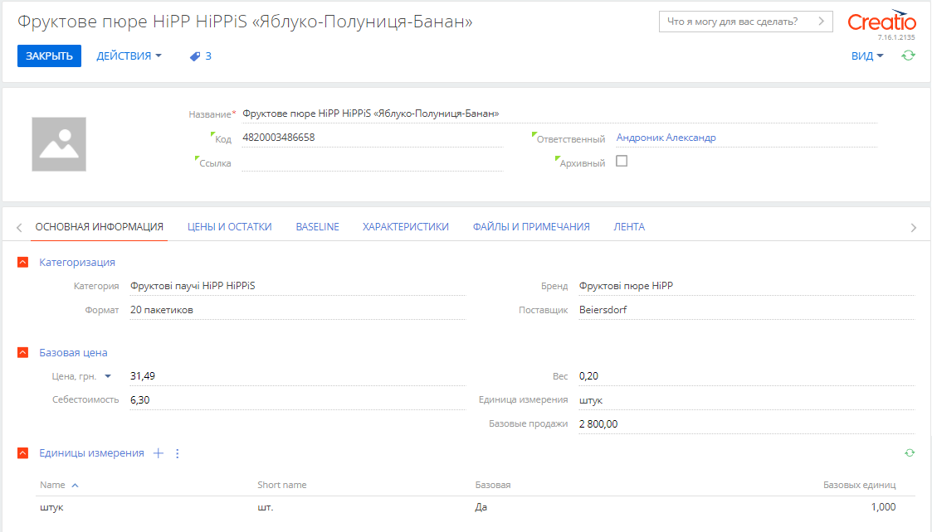
- Использование детали История цен
Деталь «Цены» необходима для анализа и контроля изменения цены на продукт с течением времени. Деталь будет хранить историю изменения цены.
Система создает записи детали автоматически: 1) при первом назначении цены; 2) при изменении цены, связанной записи. При этом система заполняет поля: Прайс Лист = Предыдущее значение прайс листа, Цена = Предыдущее значение цены, Валюта = Предыдущее значение валюты, Дата изменения = Текущая дата, Актуальная = Нет, Код продукта = Предыдущее значение продукта.
Чтобы просмотреть историю изменение цены на продукт, необходимо:
- Перейти на деталь «Цены» вкладки «Цены и остатки»;
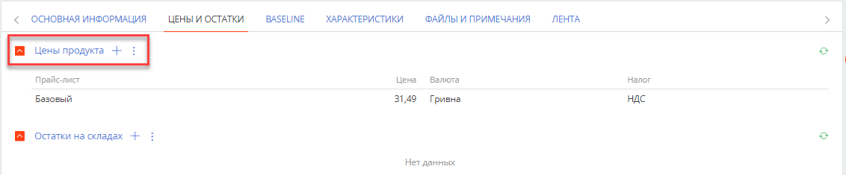
- Выбрать продукт и нажать ;
- В выпадающем списке выбрать пункт «Изменить»;
- На открытой странице редактирования перейти к детали «История цен», где содержится информация об изменении цен с записью даты изменения.
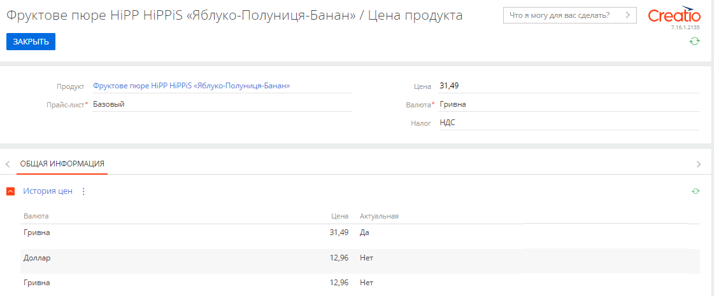
- Деталь «Baseline»
Деталь Baseline отвечает за количество проданной продукции без учета продаж акционного товара в разрезе Торговых точек.
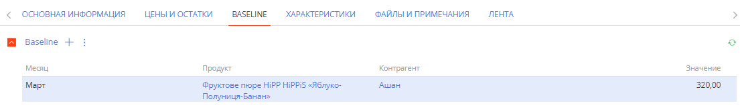
Для того, что бы установить Baseline, необходимо нажать () и заполнить поля:
- Продукт – заполнится автоматически продуктом, где создаётся Baseline;
- Контрагент – выбор контрагента;
- Месяц – выбор месяца;
- Значение – необходимо ввести значение
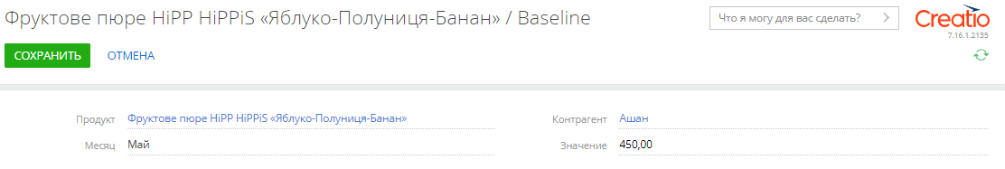
- Для сохранения новой записи необходимо нажать кнопку «Сохранить».

Настройка раздела «Статьи Бюджета»
Раздел «Статьи Бюджета» необходим для создания статьи, на основании которой формируется бюджет.

Создание Статьи бюджета
Чтобы создать статьи бюджета нужно:
- Перейти в раздел «Статьи Бюджета»;
- Нажать кнопку «Добавить»;
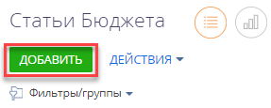
- В открывшемся окне заполнить поля и дополнительные характеристики:
- Статья – название статьи, по которому пользователи системы будут идентифицировать текущую статью. Рекомендуется вводить уникальное название;
- Валюта – валюта статьи бюджета. Значение по умолчанию «Гривна»;
- Комментарий – ввод вручную комментария к созданной статье;
- Описание – ввод вручную дополнительной информации к созданной статье;
- Бренд – выбор бренда со справочника, который относится к статье;
- Канал –канал продаж;
- Способ отнесения расходов – характеристика расходов.
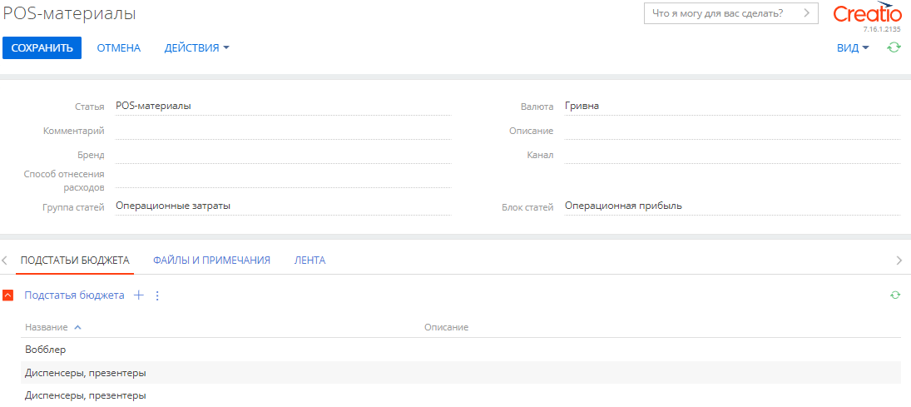
- Нажать кнопку «Сохранить» для сохранения объекта.

Создание Подстатьи бюджета
Деталь «Подстатьи бюджета» необходим для создания подстатьи, которая детализирует созданную ранее статью бюджета.
Чтобы создать подстатью нужно:
- На детали «Подстатья бюджета» нажать кнопку ():
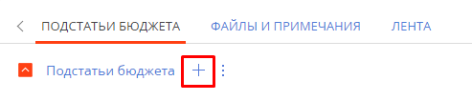
- В открывшемся окне заполнить поля
- Название – название подстатьи, по которому пользователи системы будут идентифицировать текущую подстатью. Рекомендуется вводить уникальное название;
- Описание – ввод вручную дополнительной информации к созданной статье;
- Возможно превышение остатка – выбор, при котором появляется возможность превышения суммы затрат над остатком в плановых затратах.
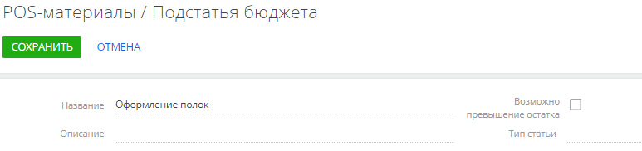
- Нажать кнопку «Сохранить» для сохранения объекта.

Настройка раздела «Договоры»
Раздел «Договоры» необходим для создания договоров с клиентом: согласованные коммерческие условия, цены на продукцию, бюджетные условия: хранение ставок по retro, логистике и т.д.

Создание Договора
Чтобы создать договор нужно:
  - Перейти в раздел «Договоры»;
  - Нажать кнопку «Добавить договор»;
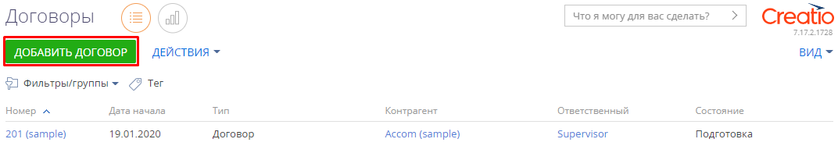
  - В открывшемся окне заполнить обязательные поля и дополнительные характеристики:
- Номер – система генерирует номер автоматически как последовательное число;
- Тип – Заполняется автоматически значением «Договор». При необходимости можно изменить (Варианты выбора: доп. соглашение, спецификация);
- Родительский договор – заполняется в случае, если есть основной договор, к которому относится текущий (для документов с типом: доп. соглашение, спецификация);
- Торговая сеть – выбор из справочника торговую сеть, для которой создается договор;
- Юридическое лицо – выбор из справочника Юридическое лицо Торговой сети;
- Ответственный – заполняется автоматически текущим пользователем системы;
- Состояние – автоматически проставляет значение «Подготовка». Варианты выбора – Ожидает подписания, Подписан, Отменен;
- Дата начала – заполняется автоматически текущей датой;
- Дата завершения – дата завершения договора;
- Тип периодов – выбор из справочника «Тип периода»;
- Контрагент – выбор контрагента, который заключает договор;
- Наша компания – наша компания, с которой заключают договор;
- Реквизиты контрагента – выпадающий список, платежные реквизиты контрагента, для добавления нового значения в поле перейдите к детали «Платежные реквизиты» страницы контрагента;
- Наши реквизиты – выпадающий список, платежные реквизиты вашей компании, список значений поля формируется на основе детали «Платежные реквизиты» страницы вашей компании;
- Контакт контрагента – выбор контакта, который связан с данным контрагентом.
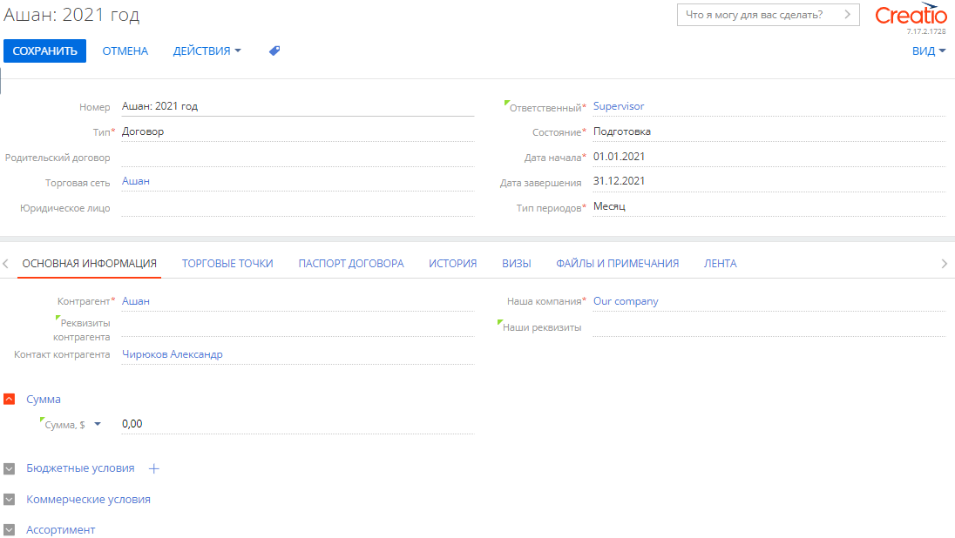
  - Нажать кнопку «Сохранить» для сохранения объекта.
  - Заполнение детали «Бюджетные условия».
Бюджетные условия – это условия, на основании которых формируется бюджет.
Чтобы добавить бюджетные условия:
  - На детали «Бюджетные условия» нажать кнопку ():
  - В открывшемся окне заполнить обязательные поля и условия бюджета:
- Статья – выбор из справочника статьи, которая участвует в построении бюджетных условий;
- Подстатья бюджета – выбор подстатьи, которая доступна только по данной статье;
- Условие, % - проставление процентного соотношения условия к общему обороту в планировании;
- Условие, сумма – проставление суммы условия;
- Валюта – валюта статьи бюджета;
- Использовать помесячно – выбор, при котором можно установить разные бюджетные условия помесячно.
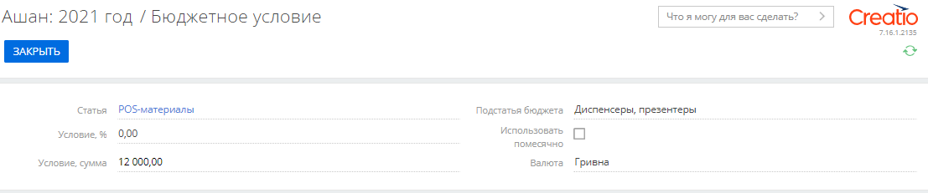
В случае если в поле «Условие, %» проставлено значение, то поле «Условие, сумма» запрещено на изменение. Иначе поле «Условие, %» запрещается на изменение. Процент берется от всей суммы оборота по данной подстатье статьи, сумма
При выборе «Использовать помесячно» внизу формируется помесячная таблица «Бюджетные условия помесячно», период берется в зависимости от дат начала и завершения договора. В каждом месяце можно проставить условие как в процентах, так и в суммах. Если в ячейке «Условие, %» проставлено значение, то ячейка «Условие, сумма» запрещена на изменение. Иначе ячейка «Условие, %» становится недоступной на редактирование.
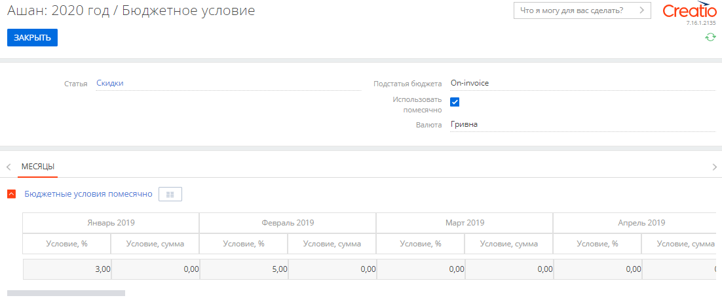
  - Нажать кнопку «Сохранить» для сохранения объекта.
  - Заполнение детали «Коммерческие условия»
Коммерческие условия влияют на формирование цены на ассортимент по договору.
Чтобы добавить коммерческие условия:
- На детали «Коммерческие условия» нажать кнопку ():
- В открывшемся окне заполнить поля объекта:
- Продукт – выбор продукта, на который распространяется коммерческие условия. Высший приоритет по определению скидки;
- Бренд – бренд продукта. Имеет средний приоритет по определению скидки;
- Категория – заполняется автоматически в зависимости от выбранного продукта. Имеет низшей приоритет по определению скидки;
- Валюта – валюта статьи бюджета. Значение по умолчанию «Гривна»;
- Коммерческая цена за ед. – ввод коммерческой цены;
- Скидка, % - ввод скидки по коммерческому условию;
- Весь ассортимент – возможность применения коммерческого условия на весь ассортимент договора.
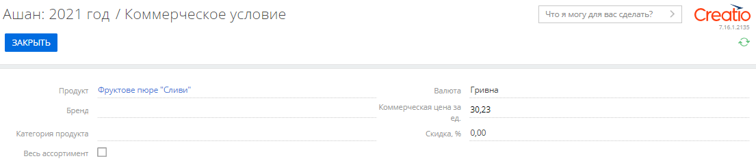
- Нажать кнопку «Сохранить» для сохранения объекта.
- Настройка уровней коммерческих условий
На коммерческие условия можно поставить приоритет, где будет определятся какое условие берется по данному продукту.
В разделе «Договоры» выбрать действие «Настройка уровней коммерческих условий».
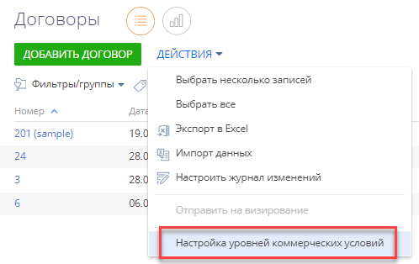
- Деталь «Уровни коммерческих условий»
Уровни действующих коммерческих условий выбираются по приоритету. Уровень коммерческих условий с позицией 0 имеет наивысший приоритет.
- Деталь «Группы уровней коммерческих условий»
Объединение двух и более уровней коммерческих условий в одну группу. Происходит совмещение скидки.
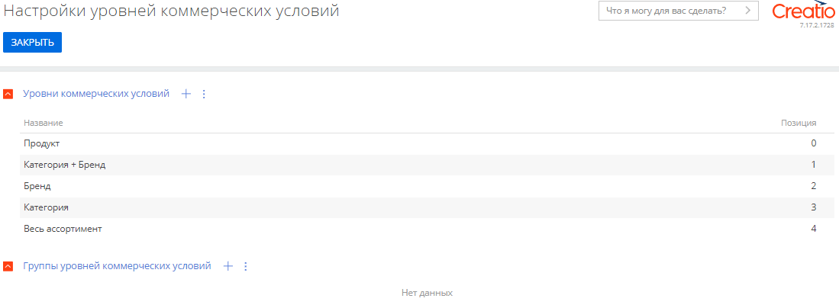
  - Заполнение детали «Ассортимент».
Ассортимент включает в себя перечень продуктов, которые согласовываются по договору с клиентом.
Чтобы добавить Ассортимент:
  - На детали «Ассортимент» нажать кнопку ():
  - В открывшемся окне найти продукт, на который распространяются условия данного договора, выделить его, нажать кнопку «Выбрать». При помощи фильтров можно будет быстрее найти продукт при их большом количестве в системе.
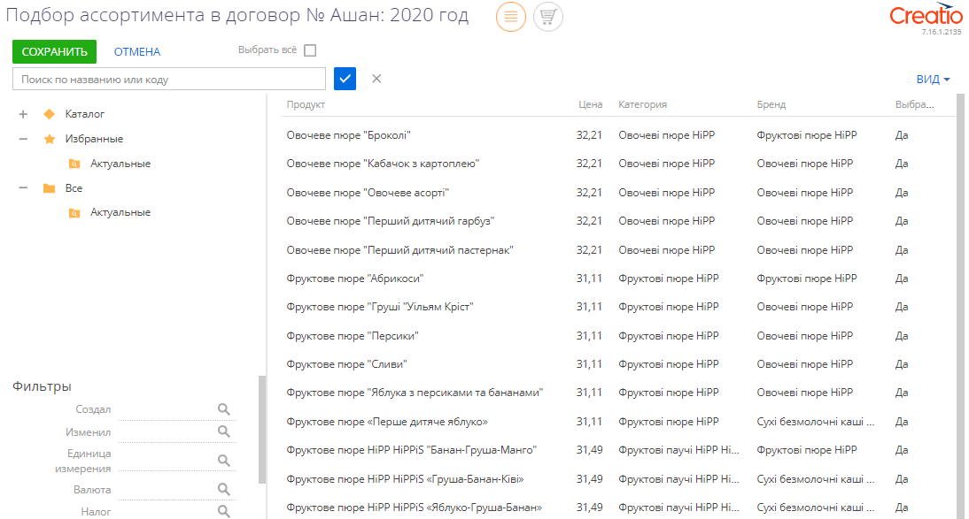
  - Нажать кнопку «Сохранить» для сохранения объекта.
Значения колонок:
- Категория продукта – поле заполняется согласно выбранного продукта;
- Бренд – заполняется автоматически согласно выбранного продукта;
- Скидка, % - проставление скидки на ассортимент согласно коммерческих условий;
- Прайс Цена за ед. – цена за продукт базового прайс-листа;
- Регулярная цена за ед. – рассчитывается автоматически, как Прайс цена за ед. - Скидка, %, на основании коммерческих условий;
- Сумма скидки, за ед. – рассчитывается автоматически как Прайс цена за ед. – Регулярная цена за ед.;
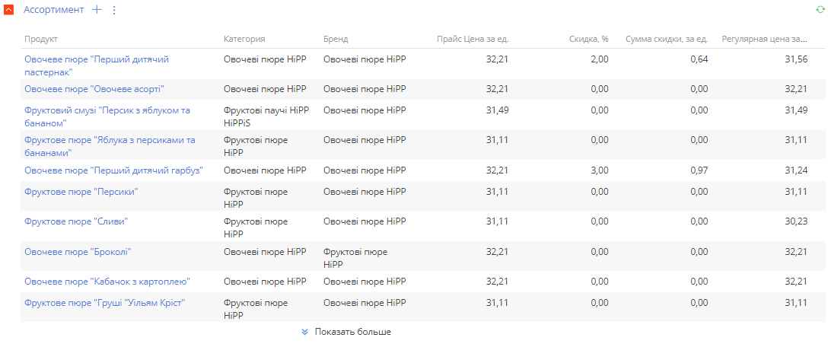
- Создание новой версии договора.
В выбранном договоре необходимо нажать кнопку «Действия» и выбрать пункт «Создать новую версию».
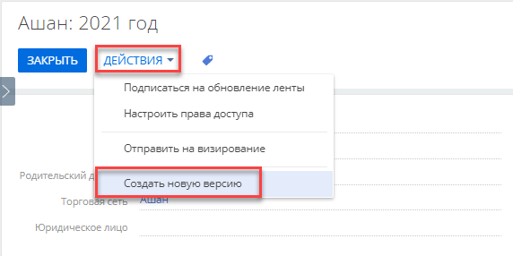
После этого создастся новый договор с новым названием, заполненным родительским договором и идентично заполненными остальными полями с родительского договора. Используется в случае, если требуется внести какое-то изменение в процессе выполнения договора, позволяет сохранить старые условия договора в истории.

Настройка раздела «Плановые затраты»
Раздел «Плановые затраты» необходим для формирования и учёта плановых затрат. Зависит от плановых продаж и плановой скидки, в большинстве формируются вручную.
Для создания плановой затраты нужно:
- Перейти в раздел «Плановые затраты»
- Нажать кнопку «Добавить»
- В открывшемся окне заполнить обязательные поля и дополнительные характеристики:
  - Номер документа – формируется автоматически;
  - Бюджет – выбор бюджета из которого будут выделяться денежные средства для данной затраты;
  - Подстатья бюджета – выбор подстатьи бюджета, в зависимости от выбранного бюджета;
  - Дата создания – форматируется автоматически по текущей дате и времени создания;
  - Сумма затрат, план – автоматически заполняется по выделенным средствам;
  - Остаток – недоступное к редактированию поле, считает остаток денежных средств (денежные средства выдранного бюджета – сумма затрат, план)
  - Валюта – автоматически заполняется валютой, указанной в бюджете;
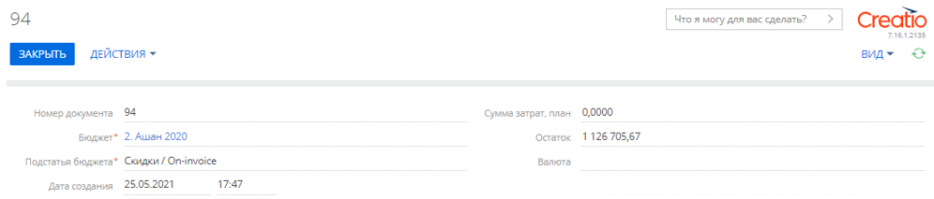
- Нажать кнопку «Сохранить». После сохранения заполнятся некоторые поля, а также появится график затрат с периодом, указанным в выбранном бюджете. В этом графике можно распределить денежные средства в поля «Сумма затрат, план». Превысить остаток можно в том случае, если в подстатье указана возможность превышения остатка.
Пример заполнения:
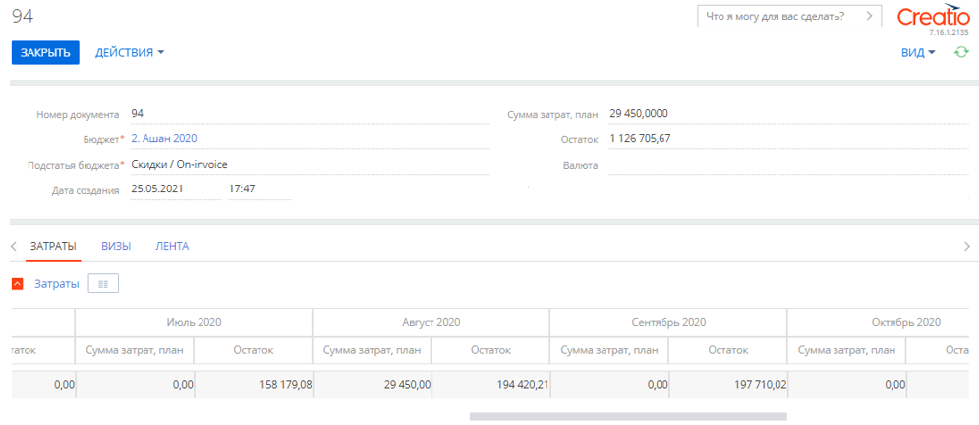

Настройка раздела «Фактические затраты»
Раздел «Фактические затраты» необходим для учёта фактических затрат. Предполагается, что такие затраты формируются в учётной системе.
- Перейти в раздел «Фактические затраты»
- Нажать кнопку «Добавить»
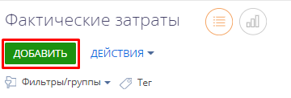
- В открывшемся окне заполнить обязательные поля и дополнительные характеристики:
  - Номер документа – формируется автоматически;
  - Сумма затрат, факт – сумма фактических затрат;
  - Дата – дата документа;
  - Бюджет – выбор бюджета из которого будут выделяться денежные средства для данной затраты;
  - Подстатья бюджета – выбор подстатьи бюджета, в зависимости от выбранного бюджета;
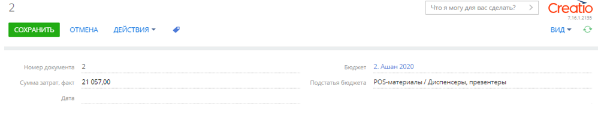

Настройка объектов затрат
- В дизайнере системы переходим к разделу «Настройка системы» выбираем пункт «Настройка объектов затрат».
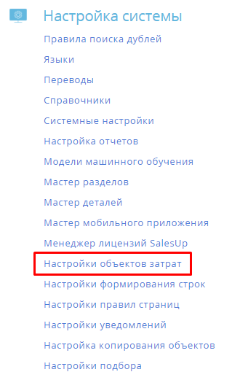
- Добавить объект затрат.
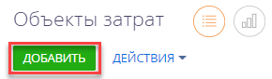
- В открывшейся странице можно изменить или дополнить информацию по объекту:
- Объект – объект, по которому будет настраиваться затраты;
- Колонка ссылки на объект – колонка к которой привязывается объект затраты;
- Колонка статуса – поле объекта затрат, значение которого будут влиять на вычитание денежных средств с бюджета
- Колонка даты начала – если колонку заполнить, то это поставит ограничение даты начала затрат по выбранному объекту в разделе бюджета. Можно выбрать поле объекта с типом дата. Если поле пустое, то ограничения по датам эта затрата иметь не будет;
- Колонка даты окончания – если колонку заполнить, то это поставит ограничение даты окончания затрат по выбранному объекту в разделе бюджета. Можно выбрать поле объекта с типом дата. Если поле пустое, то ограничения по датам эта затрата иметь не будет;
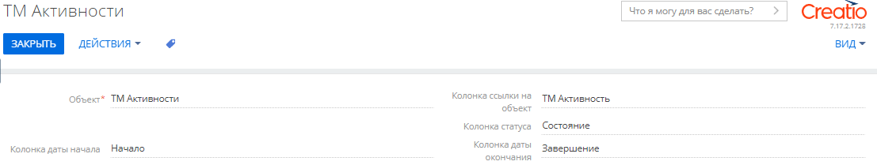
- Вкладка «Основная информация», деталь «Статусы»
Статусы объекта затрат (по умолчанию в текущих и будущих периодах отображаются плановые затраты, в прошедших периодах – фактические)
- Статуса нет на детали - затраты не учитываются
- Учитывать затраты «Нет» - затраты не учитываются
- Учитывать затраты «Да» - во всех периодах учитываются плановые затраты
- Учитывать фактические затраты «Да» - в прошедших периодах учитываются фактические затраты, в текущем и будущих периодах учитываются плановые затраты
- Учитывать фактические затраты в текущем периоде «Да» - в прошедших и текущем периодах учитываются фактические затраты, в будущих периодах учитываются плановые затраты
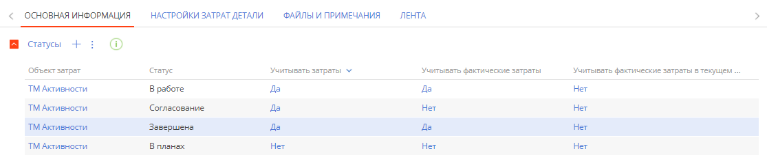
Вкладка «Настройка затрат детали»
- Объект детали – деталь, где будут происходить расчет затрат;
- Колонка детали ссылки на объект – объект с которого будет взятые данные, для формирования затрат;
- Объект плановых затрат детали – объект, для которого будут формироваться плановые затраты;
- Объект фактических затрат детали – объект, для которого будут формироваться фактические затраты;
- Колонка затрат ссылки на объект детали – колонка, на основании которой будут формироваться затраты;
- Колонка ссылки на подстатьи бюджета – колонка подстатьи бюджета, на основании которой будут формироваться затраты;
- Действие генерации плановых затрат – включает генерацию плановых затрат;
- Действие генерации фактических затрат – включает генерацию плановых затрат;
- Асинхронные действия генерации затрат – если выключено, то генерация затрат происходит сразу, иначе – происходит в фоне и присылает уведомление о окончании генерации;
- Не создавать затраты с нулевыми значениями – логическое поле, установив значения, в котором не будут формироваться затраты с нулевым значением.
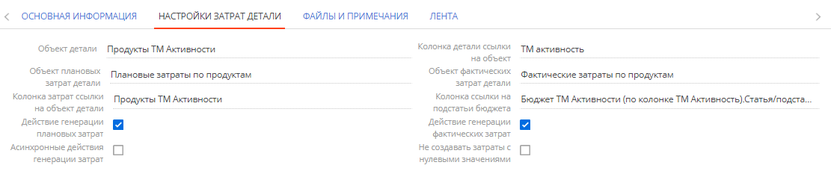

Настройка раздела «Бюджеты»
Раздел «Бюджет» необходим для формирования финансового плана, намечающий показатели затрат организации на определенный период.

Создание Бюджета
Чтобы создать бюджет:
- В разделе Перейти в раздел «Бюджеты»;
- Нажать кнопку «Добавить».
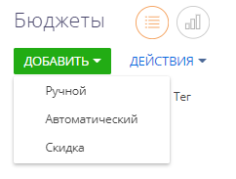
- В выпадающем списке выбрать один из вариантов бюджетов: ручной, автоматический.

Добавление Ручного бюджета
Ручной бюджет – ручное распределение денежных средств, целей растрат и т.д. Так же может заполняться из планирования, если приобретен модуль «Планирование».
- На странице записи необходимо заполнить все обязательные поля и дополнительные:
- Название – название бюджета;
- Тип – проставляется автоматически в зависимости от выбранного значения типа со списка при создании бюджета
- Сумма – заполняется автоматически после заполнения детали «Статьи» - сумма всех сумм по статьям, где суммой является плановая сумма расходов;
- Резерв – заполняется автоматически после заполнения детали «Статьи» - сумма всех резервов по статьям, где резервом является зарезервированные денежные средства, затраты;
- Релокация – заполняется автоматически после заполнения детали «Статьи» - сумма всех релокаций по статьям, где релокацией является перераспределение расходов;
- Остаток – заполняется автоматически после заполнения детали «Статьи» - сумма всех остатков по статьям;
- Валюта – валюта статьи бюджета. Значение по умолчанию «Гривна»;
- Дата начала – выбор даты начала бюджетирования;
- Дата завершения – выбор даты завершения бюджетирования;
- Тип периода – выбор со справочника «Тип периода», какой именно период будет использоваться в бюджете;
- Архивный – метка архивности, перевод бюджета в архив, с такими бюджетами больше не происходит действий.
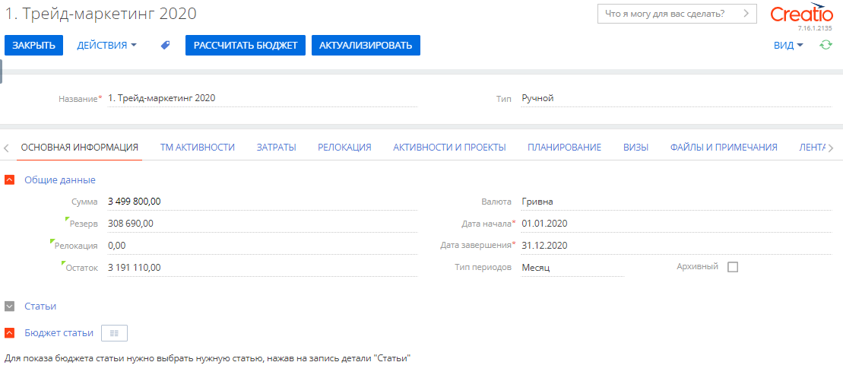
- Заполнение детали «Статьи»:
- Для добавления статьи, на детали «Статьи» нажать ();
- В открывшемся окне заполнить обязательные поля:
- Статья – статья, по которой строится бюджета;
- Подстатья – подстатьи статьи бюджета. Подстатьи фильтруются в зависимости от выбранной статьи;
Остальные поля несут в себе информативный характер и заблокированы для редактирования. Их заполнение происходит на детали «Бюджет статьи».
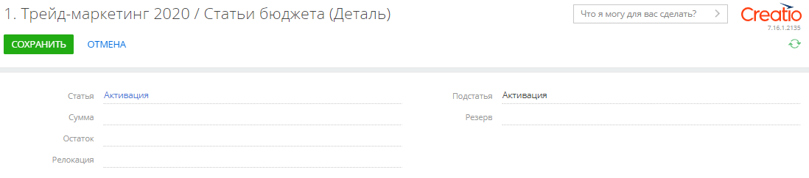
- Нажать кнопку «Сохранить» для сохранения объекта. Система откроет предыдущую страницу редактирования бюджета.
- Заполнение суммы бюджета для статей:
- Для добавления суммы в бюджет по статьям необходимо выбрать статью, на которую будет добавлена сумма;
- Снизу в детали «Бюджет статей» отобразится таблица, разделенная по месяцам, в зависимости от дат начала и завершения бюджетирования. В этой таблице есть редактируемое поле суммы, куда можно ввести значение денежных средств, которые были выделены на данную статью, в данный месяц. Общая сумма распределенных денежных средств автоматически выведется на поле «Сумма» в группе полей «Общие данные».
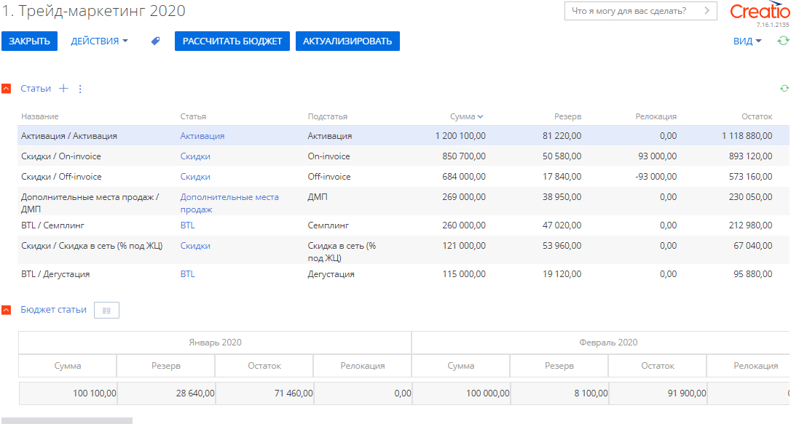
Обозначения ячеек в таблице (свои значения для каждой статьи):
- Сумма – редактируемая ячейка, выделенные денежные средства с бюджета на статью. Для ручного бюджета может вводится вручную или рассчитываться при помощи планирования;
- Резерв – не редактируемая ячейка, зарезервированные денежные средства под данную статью. Рассчитывается согласно настройке объектов затрат;
- Релокация – не редактируемая ячейка, переведенные денежные средства между статьями или бюджетами, настраивается во вкладке «Релокация»;
- Остаток – не редактируемая ячейка, остаток денежных средств. Рассчитывается по формуле: Остаток = Сумма – Резерв – Релокация.
- Заполнение вкладки планирования (опциональный шаг):
- Планирование – выбор связанного планирования;
- Колонка планирования, план – колонка из которой по умолчанию будут забираться денежные средства для плановых значений;
- Колонка планирования, факт – колонка из которой по умолчанию будут забираться денежные средства для фактических значений;

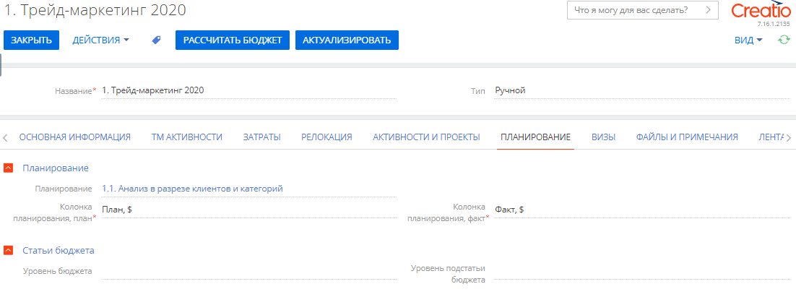

Добавление Автоматического бюджета
Автоматический бюджет – формируется на основании договора с сетью. Используется в формулировке: «Какой бюджет выделен на работу с сетью». Рассчитывается на основании бюджетных условий по договору с сетью, плановых продаж, объектов затрат, а также цен на продукты.
- На странице записи необходимо заполнить все обязательные поля:
- Название – название бюджета;
- Тип – проставляется автоматически в зависимости от выбранного значения типа со списка при создании бюджета;
- Торговая сеть – заполняется автоматически в зависимости от выбранного договора;
- Договор – выбор из справочника договоров;
- Сумма – заполняется автоматически после заполнения детали «Статьи» - сумма всех сумм по статьям, где суммой является плановая сумма расходов;
- Резерв – заполняется автоматически после заполнения детали «Статьи» - сумма всех резервов по статьям, где резервом является зарезервированные денежные средства, затраты;
- Релокация – заполняется автоматически после заполнения детали «Статьи» - сумма всех релокаций по статьям, где релокацией является перераспределение расходов;
- Остаток – заполняется автоматически после заполнения детали «Статьи» - сумма всех остатков по статьям, где остаток равняется;
- Валюта – валюта статьи бюджета. Значение по умолчанию «Гривна»;
- Дата начала – выбор даты начала бюджетирования;
- Дата завершения – выбор даты завершения бюджетирования;
- Тип периода - выбор со справочника «Тип периода», отвечает за то (какой именно будет период);
- Архивный – перевод бюджета в архив, с такими бюджетами больше не происходит автоматических действий.
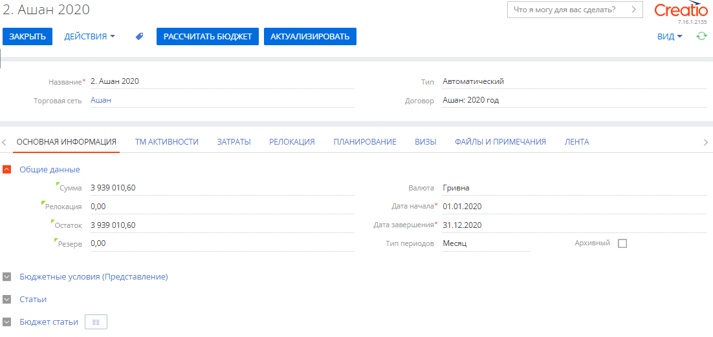
- На деталь «Бюджетные условия» объекты подтянутся автоматически с выбранного договора.
Если была создана новая версия договора, то подтянутся бюджетные условия по актуальному договору. Актуальным считается последний по дате созданный подчиненный договор, если он не отменен.
После создания новой версии договора нужно актуализировать бюджет с той даты, с которой должны применятся условия нового договора. Вверху бюджета появится рекомендация «Требует актуализации».
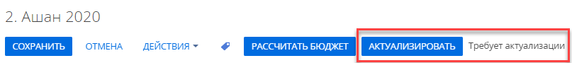
После нажатия на кнопку «Актуализировать» появится всплывающее окно с выбором месяца, начиная с которого будет актуализироваться бюджет согласно новым условиям по договору. Диапазон месяцев соответствует датам начала и завершения бюджета.
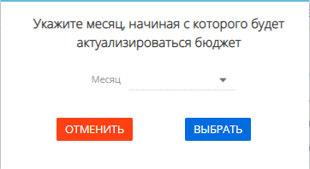
- Деталь «Статьи» заполняется автоматически на основании бюджетных условий.
- Деталь «Бюджет статей». Заполнение ячеек в таблице:
- Сумма – не редактируемая ячейка, выделенные денежные средства с бюджета на статью. Рассчитываться при помощи планирования по формуле: Сумма = План продаж * Условие, % * Цена, где:
  - План продаж – количество продаваемого продукта;
  - Условие, % - % указанный в коммерческом условии;
  - Цена – указанная цена в договоре за единицу продукта;
- Резерв – не редактируемая ячейка, зарезервированные денежные средства под данную статью. Рассчитывается согласно настройке объектов затрат;
- Релокация – не редактируемая ячейка, переведенные денежные средства между статьями или бюджетами, настраивается во вкладке «Релокация»;
- Остаток – не редактируемая ячейка, остаток денежных средств. Рассчитывается по формуле: Остаток = Сумма – Резерв – Релокация.
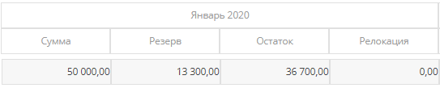
- Вкладка «Планирование». Если приобретен модуль «Планирование»
Поля вкладки «Планирование» необходимы для формирования общего оборота, который заполняется из записей раздела «Планирование»:
- Планирование – выбор планирования, по которому строится план;
- Учитывать условие % статьи – значение, определяет нужно ли учитывать «Условие, %» согласно коммерческим условиям. Если поле выбрано – это значит, что сумма будет рассчитываться согласно этому условию по формуле: Сумма = План продаж * Цена * Условие, %. Иначе все денежные средства с планирования перейдут в бюджет игнорируя это условие (Сумма = План продаж * Цена);
- Колонка планирования, план – колонка из которой по умолчанию будут забираться денежные средства для плановых значений;
- Колонка планирования, факт – колонка из которой по умолчанию будут забираться денежные средства для фактических значений;
- План продаж в шт. – логическое поле, определяет нужно ли брать плановые продажи в штуках. Если включено, то план продаж указан в штуках, тогда сумма определяется по формуле: Сумма = План продаж * Цена * Условие, %. Если выключено, то план продаж указан в денежных средствах (Сумма = План продаж * Условие, %), где:
  - План продаж – определяется как количество продаваемого продукта (шт), если поле истина / определяется как запланированная сумма денежных средств, если поле ложь;
  - Условие, % – % указанный в коммерческом условии (наличие переменной в формуле определяет значение поля «Учитывать условие % статьи»);
  - Цена – указанная цена в договоре за единицу продукта (переменная в формуле присутствует только если поле «План продаж в шт.» имеет значение истина);
- Факт продаж в шт. – логическое поле, определяет нужно ли брать фактические продажи в штуках. Если включено, то факт продаж указан в штуках, если выключено, то факт продаж указан в денежных средствах.
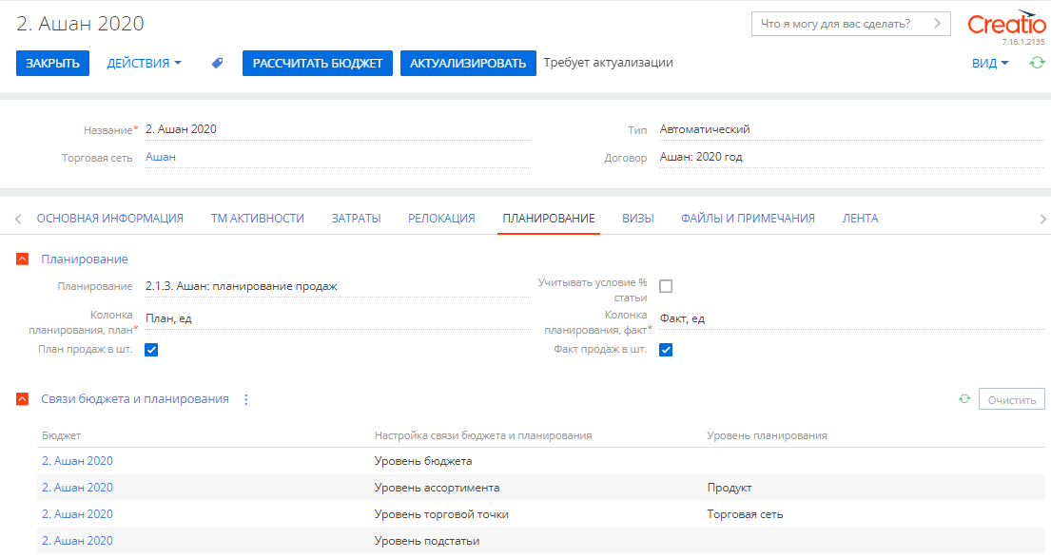
- Деталь «Связи бюджета и планирования». Настройка динамической фильтрации расчета бюджета из планирования:
- Деталь «Связи бюджета и планирования» позволяет связать каждый уровень бюджета, который необходим с уровнем планирования.
В детали выбрать запись и настроить соответствие уровней шаблона. Пример:
- Уровень ассортимента – продукт;
- Уровень торговой точки – контрагент.
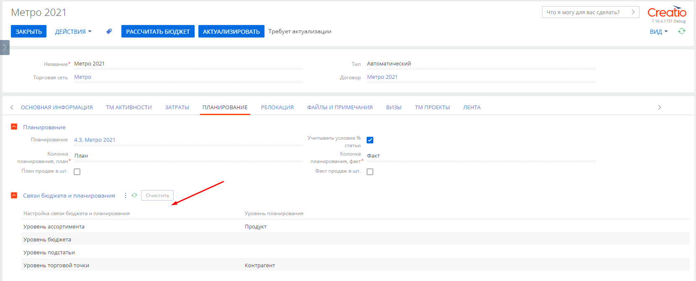
Выбрав запись в детали можно ей присвоить соответствующий уровень планирования.
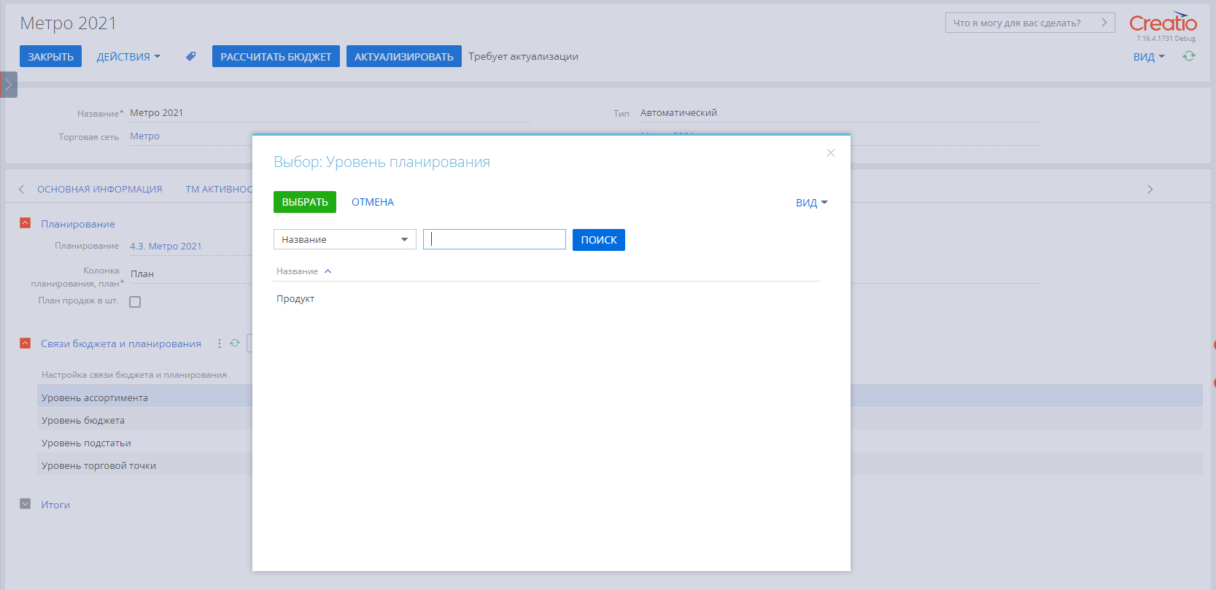
Настройки этой детали влияют на тот план продаж, который будет учтен для каждой статьи бюджета (формирование условий к плану продаж).
При расчете / актуализации каждая статья бюджета будет брать данные из планирования по индивидуальным пользовательским фильтрам.
Все настройки опциональны, поэтому если фильтровать данные планирования нет необходимости, можно не указывать какие-то уровни.
После заполнения полей, необходимо нажать кнопку «Рассчитать бюджет».
- Настройка связей бюджета и планирования
- Перейти в раздел бюджета и в действиях выбрать пункт «Настройки связей бюджета и планирования.
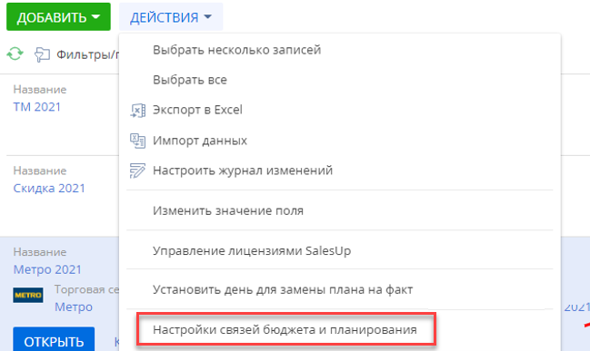

- Указать шаблоны настроек фильтрации – соответствие колонки уровня планирования и колонки статьи бюджета, где:
- Название – краткое название шаблона, к нему появится соответствующая настройка в детали «Связи бюджета и планирования» (деталь привязана к колонкам с этой настройки);
- Объект уровня планирования – объект планирования;
- Колонка статьи бюджета – колонка статьи бюджета, соответствующая колонке уровня планирования;
- Колонка уровня планирования – выбор колонки уровня планирования с объекта планирования, указанного ранее;
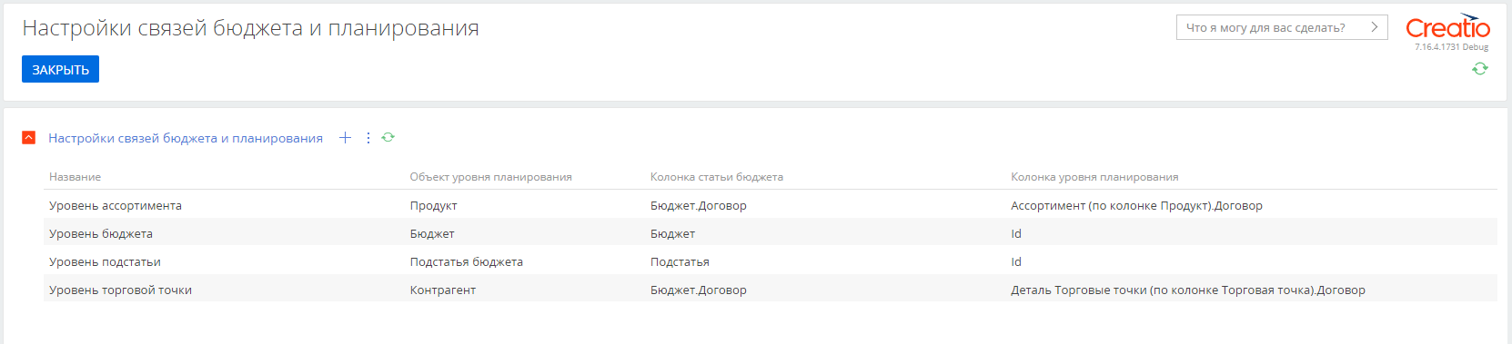
- Настройка даты замены плана на факт
Для того, чтобы настроить замену плановых значений на фактические, нужно перейти в раздел «Бюджеты» и в действиях выбрать «Установить день для замены плана на факт».
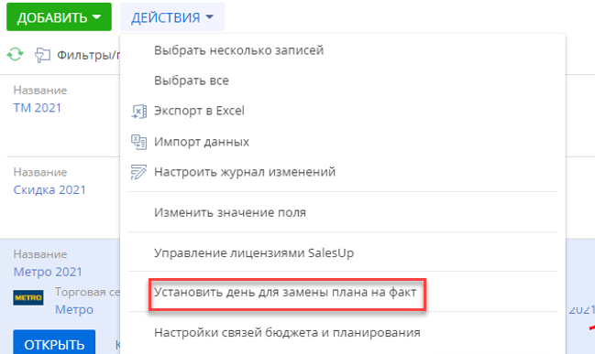
В появившемся окне указать день, в который будет производится замена плановых значений фактическими. Замена происходит каждый указанный день каждого месяца.
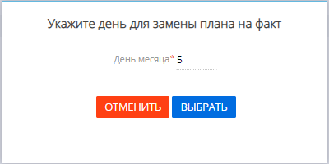

Добавление бюджета скидок
Бюджет скидок – формируется автоматически на основании объектов затрат. Предполагается, что изначально есть данные, куда именно будут поступать данные денежные средства.
- На странице записи необходимо заполнить все обязательные поля:
- Название – название бюджета;
- Тип – проставляется автоматически в зависимости от выбранного значения со списка при создании Бюджета Сети;
- Сумма – заполняется автоматически после заполнения детали «Статьи» - сумма всех сумм по статьям, где суммой является плановая сумма расходов;
- Резерв – заполняется автоматически после заполнения детали «Статьи» - сумма всех резервов по статьям, где резервом является зарезервированные денежные средства, затраты;
- Релокация – заполняется автоматически после заполнения детали «Статьи» - сумма всех релокаций по статьям, где релокацией является перераспределение расходов;
- Остаток – заполняется автоматически после заполнения детали «Статьи» - сумма всех остатков по статьям, где остаток равняется «Сумма – Резерв + Релокация»;
- Валюта – валюта статьи бюджета. Значение по умолчанию «Гривна»;
- Дата начала – выбор даты начала бюджетирования;
- Дата завершения – выбор даты завершения бюджетирования;
- Тип периода - выбор со справочника «Тип периода», отвечает за то (какой именно будет период);
- Архивный – перевод бюджета в архив, с такими бюджетами больше не происходит автоматических действий.
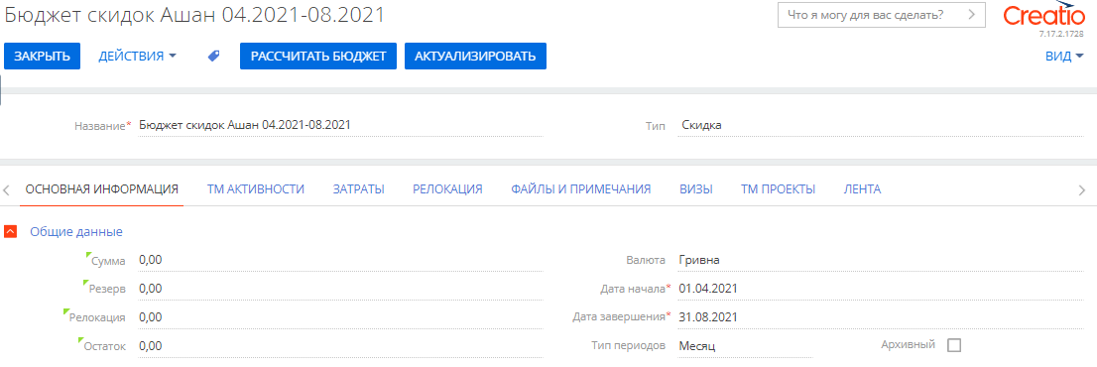
- Добавить статьи, по которым будут планироваться скидки.
- В выбранном разделе объектов затрат необходимо создать объект затрат для скидок.
В этом объекте затрат необходимо наличие плановой затраты во вкладке «Затраты», которые привязаны к данному бюджету скидок.
- После добавления объекта затрат с плановой затратой необходимо Рассчитать бюджет.
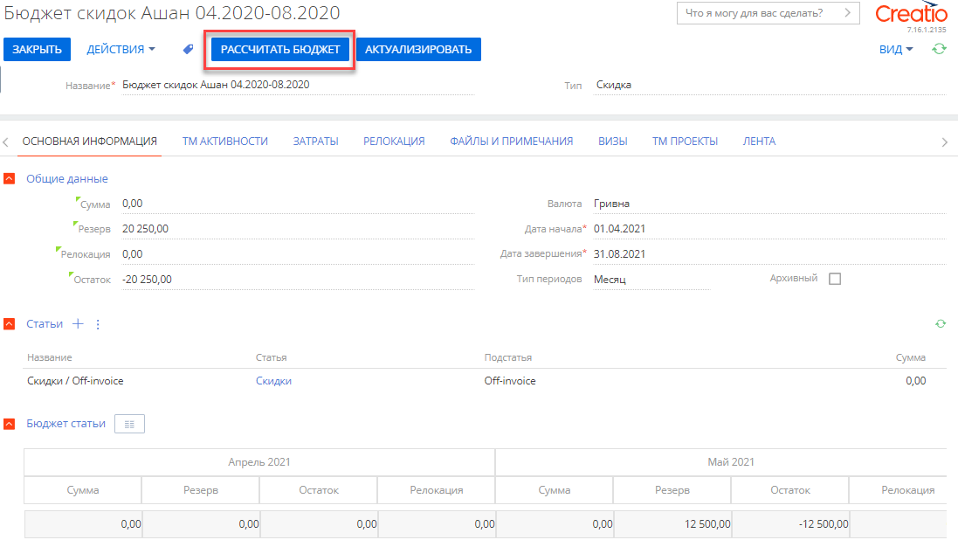
После этого действия выделенные денежные средства в плановых затратах, а именно Резерв перераспределится в Сумму. Так как бюджет скидок формируется от обратного, сначала необходимо зарезервировать денежные средства и на их основании сформируется бюджет.
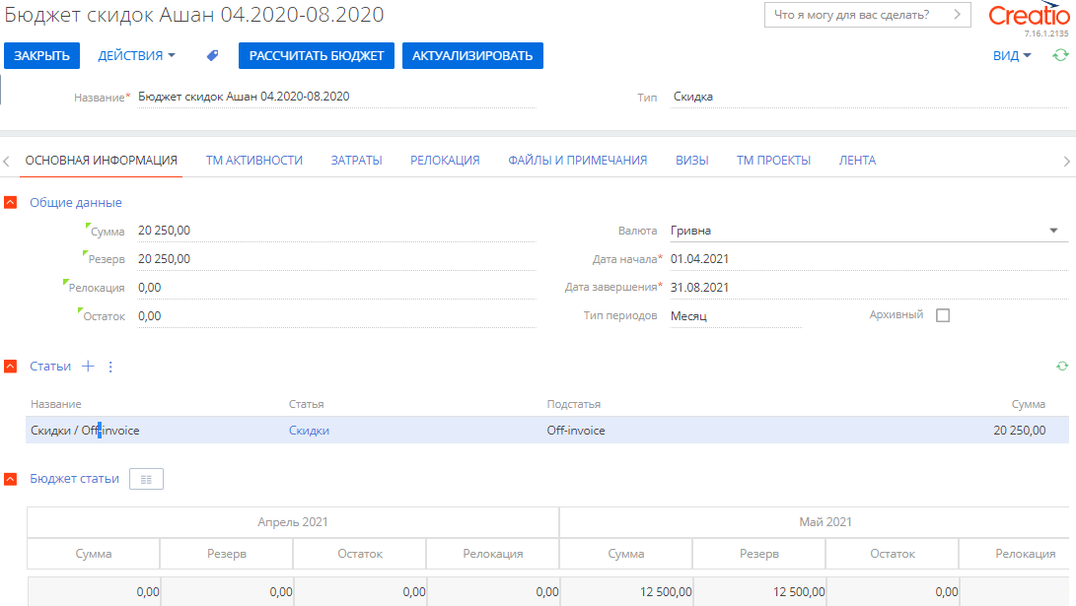

Перемещение денежных средств
Перед использованием данного инструмента, можно настроить Ограничения перемещения, если оно необходимо.
В Системных настройках дизайнера системы необходимо перейти в объект «Отключение ограничения на перемещение средств релокации» и настроить его:
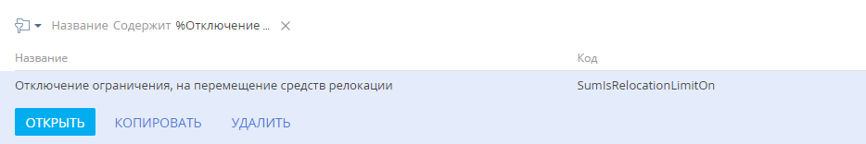
В случае, если галочки проставлены как разрешить – тогда ограничения отключены. Если проставлены как запрещено – ограничения включены.
Пример настройки с отключенными ограничениями:
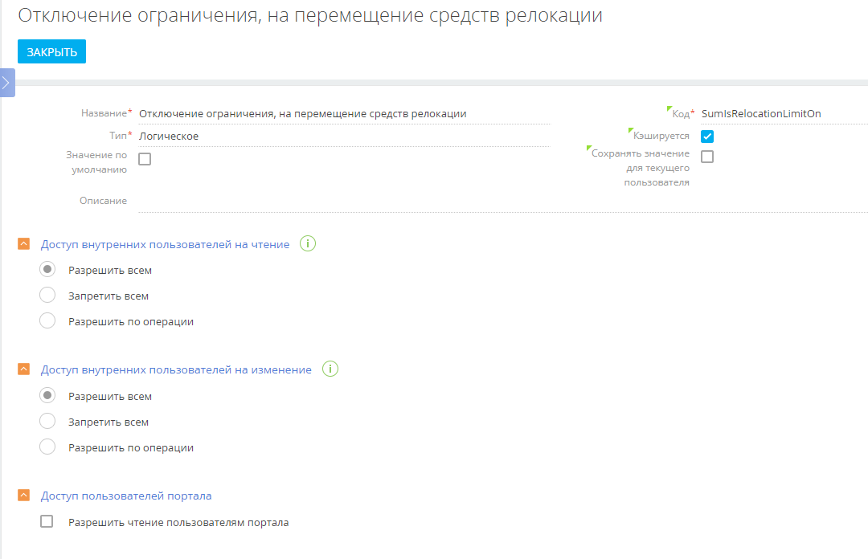
Для добавления релокации:
    - На записи раздела «Бюджетирование» перейти на вкладку «Релокация» и нажать ();
    - В открывшемся окне заполнить все поля объекта:
- Номер документа – заполняется автоматически;
- Тип Релокации – выбор из справочника типов (пример: Перераспределение средств между месяцами, Релокация между бюджетами, Релокация между статьями);
- Состояние – состояние релокации (состояния: «В планах», «Визирование», «Согласовано»);
- Общая сумма релокации – сумма денежных средств, используемых в релокации, считается после распределения денежных средств;
- Бюджет Донор – бюджет, из которого будет перемещаться средства;
- Подстатья Донор – подстатья бюджета, из которого будут перемещены средства;
- Бюджет Реципиент - бюджет, в который будут перемещаться средства;
- Подстатья Реципиент – подстатья текущего бюджета, на которую будут перемещены средства;
- Валюта – заблокированное поле, заполняется валютой в зависимости от валюты выбранного бюджета.
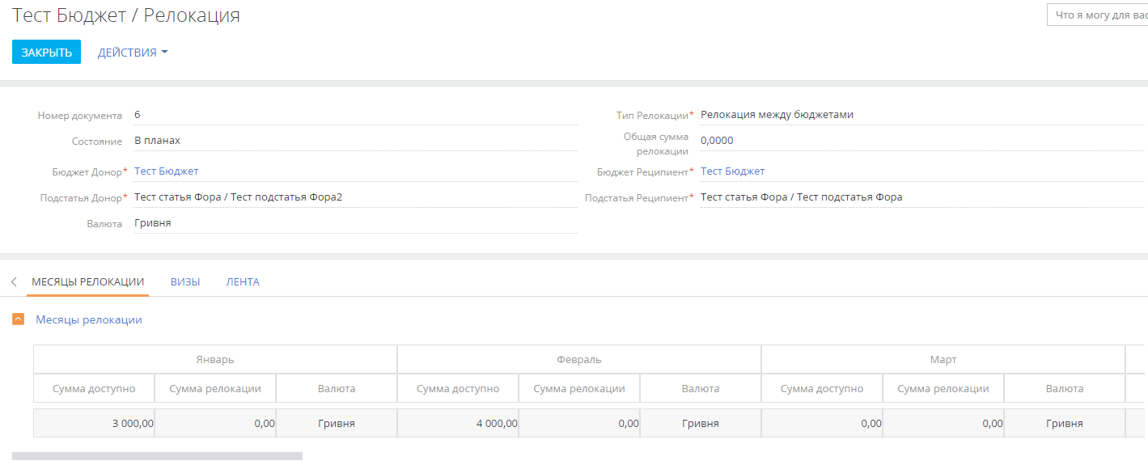
    - После сохранения на детали «Месяцы релокации» отобразятся доступные суммы для перемещения.
Примечание: в случае если приобретен модуль «Визирование», после подтверждения визирующим поле «Состояние» изменится на «Согласовано». Сумма средств отобразится в бюджете по выбранной статье в поле «Остаток» и «Релокация».

